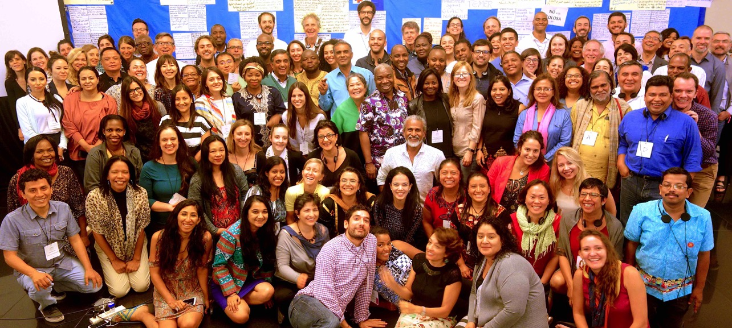
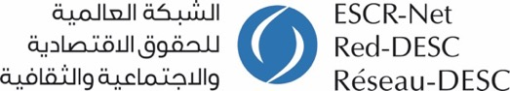

Hacia una acción colectiva que confronte las condiciones globales comunes

Informe de la Reunión Global de Estrategia 2016
de la Red-DESC

I. Introducción

Más de 140 representantes de movimientos sociales y organizaciones de la sociedad civil provenientes de más de 40 países se congregaron para la Reunión Global de Estrategia de la Red-DESC en Buenos Aires, Argentina, del 15 al 19 de noviembre de 2016. En su revisión del progreso de la Red durante los últimos tres años y consideración de su futuro, los miembros se guiaron por la pregunta general: ¿Qué acción colectiva y transformadora emprenderá la Red-DESC para realizar los derechos económicos, sociales y culturales (DESC) en los próximos cinco años, en vista de las condiciones globales?

Desde su concepción, la Red-DESC se ha guiado por un modelo de trabajo dirigido por sus miembros y basado en la construcción de un análisis compartido que parte de las experiencias vividas por las personas afectadas por las violaciones de los DESC, y en el avance de acciones concretas y colectivas capaces de afectar el cambio sistémico. Este modelo ha sido moldeado por los principios fundamentales de la diversidad regional, la centralidad de las organizaciones de base y los movimientos sociales, el equilibrio de género en el liderazgo y el análisis interseccional. En un momento en que los sistemas globales dominantes perpetúan la desigualdad, la marginación y la injusticia, los miembros reconocen la necesidad de profundizar el análisis común de las condiciones mundiales y trabajar hacia unos objetivos de toda la Red para coordinar la acción colectiva, aprovechando las diversas fortalezas de los miembros de todas las regiones.

Durante la Reunión Global de Estrategia, los miembros evaluaron su trabajo colectivo a través de la Red, profundizaron un análisis de los sistemas socioeconómicos y políticos que socavan la realización de los derechos humanos y dieron pasos importantes para fijar objetivos generales para la Red y planes de acción de dos años para sus grupos de trabajo. Los miembros ratificaron la Carta Común para la Lucha Colectiva (la Carta), iniciada por el Grupo de Trabajo de Movimientos Sociales (GTMS) y desarrollada con la contribución de los miembros de todos los grupos de trabajo. La Carta presenta una serie de condiciones globales comunes, así como puntos de unidad emergentes, que podrían ayudar a enmarcar las acciones y campañas que abraquen toda la Red. De esta manera, los miembros también reafirmaron la necesidad de integrar más plenamente el análisis intersectorial y de género, colocando en primer plano las concepciones y el liderazgo de quienes han experimentado y se han enfrentado durante mucho tiempo a la marginación, el empobrecimiento, la discriminación y el despojo.

La Reunión constituyó una parte clave de un proceso a más largo plazo para definir la dirección general de la Red para los próximos cinco años. Este proceso comenzó con reflexiones sobre las actividades y las condiciones globales actuales y culminará con un nuevo plan estratégico para mediados de 2017. A lo largo de 2016, y con la orientación del Consejo de la Red-DESC, elegido por y entre sus miembros, los miembros de la Red-DESC participaron en una serie de mesas redondas y sesiones de planificación para prepararse para el encuentro. Esto implicó la creación de un Comité Internacional de Planificación, el liderazgo de los Comités de Dirección y Planificación de los Grupos de Trabajo, debates más amplios en cada Grupo de Trabajo y el apoyo esencial de los miembros con sede en Argentina. Los recursos comprometidos a la Reunión Global de Estrategia reflejan el reconocimiento de la Red de la importancia de celebrar periódicamente reuniones en persona para avanzar en la misión de la Red-DESC de construir un movimiento global para que los derechos humanos sociales y la justicia social sean una realidad para todos.

Además de aspirar, en general, a fortalecer las conexiones transregionales, la solidaridad y la propiedad de un movimiento renovado por los derechos humanos y la justicia social, en consonancia con la cuestión fundamental planteada anteriormente, la Reunión tenía como objetivo:
- Evaluar de forma crítica el avance de la Red respecto de su plan estratégico existente.
- Profundizar el análisis común de los cambios en las condiciones y fuerzas globales que afectan a las comunidades de todo el mundo y generar un consenso sobre dónde está mejor posicionada la Red-DESC para promover el cambio sistémico por medio de los derechos humanos, definiendo un nuevo plan estratégico general.
- Reunir a todos los grupos de trabajo para afinar los objetivos conforme a la visión compartida de los miembros, evaluar el trabajo existente y apuntar a nuevas áreas de trabajo conjunto de incidencia.
- Considerar campañas o posiciones colectivas para fortalecer a la Red-DESC como una plataforma liderada por sus miembros que defiende la realización de los DESC.
- Fortalecer las relaciones interregionales, la solidaridad y el sentido de propiedad de un movimiento renovado que defiende los derechos humanos y la justicia social.

Este informe ofrece un resumen de los debates llevados a cabo durante la Reunión Global de Estrategia y los resultados clave, que figuran en las siguientes secciones:
- Evaluación del trabajo reciente de la Red........................................................4
- Consideración de los desafíos y las oportunidades globales y prácticas constructivas…………………………………………………………………………6
- Definición de objetivos compartidos para el avance de los DESC en los próximos cinco años……...……………………………………………...............9
- Desarrollo de una acción colectiva dentro de los grupos de trabajo..............11
- Garantizar un espacio seguro para el trabajo de derechos humanos............19
- Próximos pasos…………...……………………………………………………….20

II. Evaluación del trabajo reciente de la Red

La Reunión Global de Estrategia ofreció una importante oportunidad para evaluar los principales logros, lecciones y prioridades actuales de la Red, que a su vez formaron la base para los debates sobre el futuro trabajo colectivo. Este análisis surgió principalmente de:

- Informes de los grupos de trabajo: En el período previo a la Reunión, los miembros evaluaron los impactos alcanzados y las lecciones aprendidas a lo largo de los últimos tres años a través de informes breves sobre rendición de cuentas corporativa, política económica, monitoreo, litigio estratégico, mujeres y DESC, así como el Sistema de Solidaridad de la Red-DESC. Los aspectos más destacados de estos informes fueron compartidos por los representantes de cada Grupo de Trabajo durante la sesión de apertura de la Reunión Global de Estrategia.

- Informe de desarrollo institucional: El Consejo también presentó un informe de desarrollo institucional que describe las medidas adoptadas en los últimos años para fortalecer los procesos de planificación dirigidos por los miembros, reforzar los principios básicos en la práctica, seguir ampliando el Secretariado de la Red-DESC, asegurar una condición jurídica independiente (que entró en efecto el 1 de julio de 2016), renovar el Consejo mediante elecciones, que se celebraron en noviembre de 2015, y garantizar recursos diversificados para apoyar el trabajo colectivo de la Red.

- Lecciones de colaboraciones entre grupos de trabajo de la Red: Durante el segundo día de la Reunión Estratégica Global, los miembros evaluaron formatos recientes de intercambio entre grupos de trabajo y acciones que abarcan a toda la Red. En esfuerzos por conducir el trabajo hacia objetivos compartidos y profundizar la colaboración en toda la Red, los participantes intervinieron en mesas redondas interactivas centradas en los siguientes ejemplos:

La evolución de los esfuerzos por promover los derechos humanos en relación con la tierra y los recursos naturales: En el contexto de un proyecto previo sobre desplazamiento forzado, el debate puso en primer plano el análisis y las estrategias de los movimientos sociales para establecer la dirección del trabajo colectivo. También examinó los esfuerzos más recientes para incorporar un análisis de género (y cada vez más interseccional) a las actividades de la Red-DESC, destacando proyectos para abordar los diferentes y desproporcionados impactos experimentados por las mujeres con respecto a la tierra y los recursos naturales. Proyectos e iniciativas colectivas anteriores sobre este tema -como enfrentar el impacto de las industrias extractivas y los proyectos de desarrollo, apoyar la implementación de decisiones emblemáticas en relación con la usurpación de tierras y explorar el impacto particular de las violaciones de los DESC en las mujeres- han involucrado a miembros de múltiples grupos de trabajo.

Celebración de la exitosa conclusión de la Campaña para la Ratificación del Protocolo Facultativo del Pacto Internacional de Derechos Económicos, Sociales y Culturales: Los participantes celebraron los principales logros y la exitosa conclusión de la Campaña, además de reflexionar sobre las maneras en que los miembros de la Red actuaron juntos en todas las etapas de la iniciativa. Tras la formación de la Coalición Internacional de ONG por el Protocolo Facultativo al PIDESC en 2001, coordinó una serie de propuestas para informar sobre el contenido del nuevo instrumento, incluida su aplicabilidad a todos los derechos del PIDESC, la incorporación del criterio de razonabilidad y las eficaces medidas de procedimiento. La Coalición, a través de la Campaña, apoyó la promoción entre pares del nuevo instrumento entre los Estados, desarrolló una serie de recursos y herramientas de incidencia y promovió la ratificación en todo el mundo. Con su décima ratificación, el PF-PIDESC entró en vigor en mayo de 2013, fortaleciendo el acceso a la justicia para las personas en los Estados que han ratificado el instrumento, pero también mejorando la relevancia de los DESC en general. Los miembros también abordaron la naturaleza evolutiva del trabajo de promoción del acceso a la justicia en relación con la Campaña. Por ejemplo, varios grupos de trabajo contribuyeron a la creación de capacidad en varios países, que conecta el PF-PIDESC con la necesidad de normas y prácticas para garantizar el acceso a la justicia. Los miembros del Grupo de Trabajo de Litigio Estratégico también presentaron una intervención de terceros en el primer caso en el marco del PF-PIDESC, proporcionando al Comité material internacional y comparativo pertinente para apoyar una adecuada determinación del caso e influyendo en la práctica del Comité con respecto a las intervenciones de terceros.

III. Consideración de los desafíos y oportunidades globales, y prácticas constructivas

La Carta Común para la Lucha Colectiva

En el período previo a la Reunión Global de Estrategia, el Grupo de Trabajo de Movimientos Sociales y Organizaciones de Base de la Red-DESC ofreció un análisis compartido sobre las condiciones globales comunes, una visión emergente para forjar la unidad entre las luchas y unos primeros puntos de consenso relativos a las demandas de justicia que podrían conformar una campaña global en línea con la misión de la Red-DESC. A raíz de los comentarios recibidos por los miembros en diversos grupos de trabajo temáticos entre junio y julio de 2016, la versión revisada de la Carta aborda:

Condiciones globales comunes
La Carta esboza las tendencias clave que caracterizan el contexto económico, político y social en el que trabajan los miembros. Estas incluyen el empobrecimiento y el despojo en medio de la abundancia, ya que los recursos y la capacidad productiva se concentran en pocas manos. Los miembros rechazan la pobreza como un subproducto inevitable de la economía global, critican la mercantilización de las personas y la naturaleza, la desposesión de los medios de subsistencia y la marginación de la mujer, así como la criminalización de los pobres. Al hacerlo, subrayan su determinación de contrarrestar la captura corporativa de las instituciones gubernamentales y confrontar un estado de policía corporativa “cada vez más dispuesto a usar la policía y el ejército para servir a los intereses del capital en lugar del de las personas”.

La Carta destaca la profundización de la desigualdad y observa que la inmensa desigualdad económica se ha perpetuado, con frecuencia, a través de los estereotipos de género, el racismo y la discriminación contra los grupos minoritarios, dando lugar a la exclusión desproporcionada y al empobrecimiento de las mujeres. Estas desigualdades se exacerban aún más por el cambio climático y la degradación deliberada y negligente de ecosistemas como los bosques, los ríos y los océanos, que afectan más severamente a los pobres.

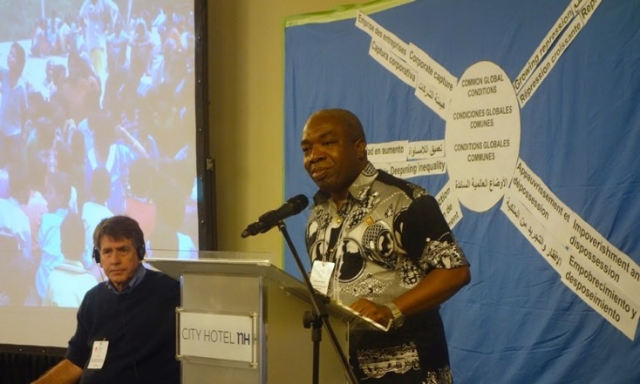
Los defensores de derechos humanos que trabajan para avanzar los DESC también se enfrentan a una intensificación de la represión que ha sido reforzada por una política más amplia que instiga el miedo y los prejuicios, y caracteriza a los defensores de los derechos humanos como criminales, antinacionales, extremistas e ilegítimos. En respuesta, la Carta pide a los defensores de los DESC y a los movimientos sociales que tomen las acciones de solidaridad necesarias y confronten colectivamente las causas de raíz que han dado pie a que los movimientos sociales se movilizasen en primera instancia.

Puntos emergentes de unidad
La Carta pone de relieve varios puntos que sirven de base para una unidad más profunda entre defensores, organizaciones y movimientos, y una base para el ambicioso trabajo colectivo que debe llevarse a cabo para responder a las condiciones globales comunes mencionadas anteriormente. Estos incluyen el esfuerzo compartido para reclamar los derechos humanos y el compromiso de profundizar las conexiones entre las luchas y conceptualizarlas como parte de un movimiento global. Este movimiento, entre otras cosas, se enfrentará a la captura corporativa y llamará a los gobiernos del mundo a reconocer los derechos, con sus obligaciones correspondientes y jurídicamente vinculantes, y no meramente “objetivos” aspiracionales. Además cuestionarían que el beneficio se imponga al bienestar de la gran mayoría, y se comprometen a avanzar en el liderazgo de los pobres y marginados en la realización de un cambio social positivo, basado en sus experiencias vividas. Además, la Carta exige la articulación y expansión de modelos alternativos que afirmen la dignidad humana, insistan en la igualdad sustantiva, salvaguarden el espacio de la disidencia y, en última instancia, prevean un futuro común.

La Carta como base para las discusiones durante la Reunión Global de Estrategia

Después de una presentación de las condiciones comunes y los desafíos compartidos detallados en la Carta por los miembros del Grupo de Trabajo de Movimientos Sociales, los miembros pasaron tiempo juntos y, a través de cinco grupos bilingües, interregionales y que mezclaban varios grupos de trabajo de la Red, conectaron el análisis de la Carta con los desafíos, oportunidad y prácticas constructivas que están experimentando en su propio trabajo. Véase ANEXO A (página 23), que agrupa los insumos generados por cada grupo pequeño, para ver los resultados de este ejercicio.

Resultados clave

Durante la sesión de clausura, los miembros que participaron en la Reunión Global de Estrategia ratificaron la Carta como una base para el análisis compartido y una guía para el trabajo colectivo para el próximo período. A través de la Carta, los miembros reafirmaron la necesidad de fundamentar su trabajo en la experiencia vivida por aquellos afectados por (y que resisten) el empobrecimiento, el despojo y la marginalización. Tal y como alentó inicialmente el Grupo de Trabajo de Movimientos Sociales, y al conectar estas luchas y explorar las causas profundas, la Red adoptó un análisis sistémico de las condiciones económicas, sociales y políticas globales que obstaculizan la realización de los derechos humanos para todas las personas.

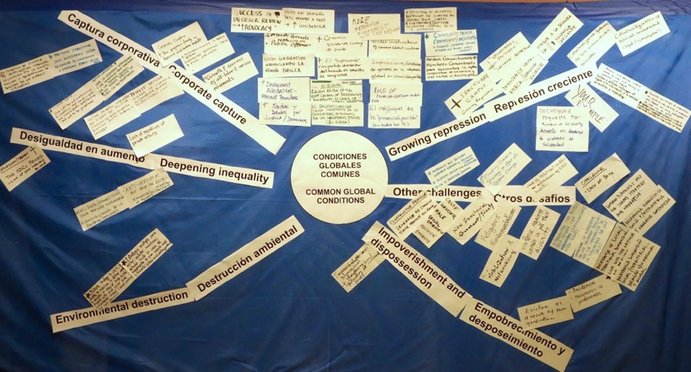

Es importante notar que la Carta también llama la atención sobre el impacto desproporcionado de las condiciones antes mencionadas sobre las mujeres y los miembros de ciertos grupos. A este respecto, las principales tendencias económicas, políticas y culturales han llevado a las mujeres en particular a situaciones vulnerables de empleo; a una exacerbada exclusión de las mujeres del control o la propiedad sobre la tierra, la financiación y otros recursos productivos; comprometen su acceso a servicios esenciales como la atención sanitaria y la educación; y hacen invisibles sus contribuciones económicas. Del mismo modo, la Carta reconoce la opresión histórica y la explotación experimentada por las personas de diferente situación. Al ratificar la Carta, los miembros subrayaron su compromiso de promover la igualdad sustantiva para las mujeres y otros grupos marginados y la atención a un análisis interseccional en todas las áreas del trabajo de la Red-DESC.

Los miembros también respaldaron los puntos emergentes de unidad descritos anteriormente y expresaron su compromiso de establecer un proceso para desarrollar acciones coordinadas en toda la Red que potencialmente incluyan una campaña global que responda a la necesidad urgente de un cambio sistémico y aprovechen la fuerza colectiva de la Red.

IV. Definición de objetivos compartidos para promover los DESC en los próximos cinco años

Hacia unos objetivos compartidos por toda la Red

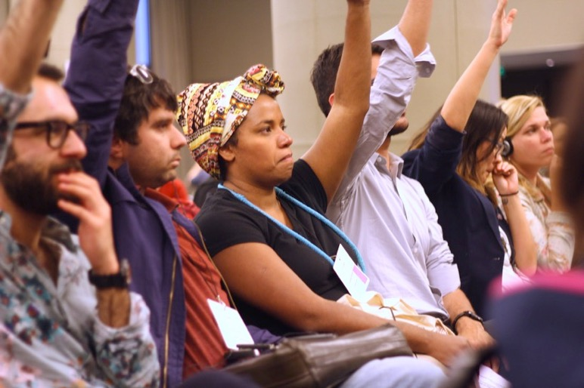
Durante el tercer día de la Reunión Global de Estrategia, los miembros trataron de abordar la siguiente pregunta general: ¿Qué acción colectiva y transformadora emprenderá la Red-DESC para realizar los derechos económicos, sociales y culturales (DESC) en los próximos cinco años, en vista de las condiciones globales?
A través de un proceso facilitado basado en la aportación de los miembros, las respuestas iniciales fueron compartidas y debatidas en cinco grupos pequeños (deliberadamente bilingües, con varios grupos de trabajo e interregionales). Las respuestas similares fueron agrupadas por los miembros en grupos, y cada grupo recibió un título de trabajo. Estos títulos, de cada uno de los cinco pequeños grupos, fueron reunidos en grupos nuevos por representantes de cada grupo pequeño. En un proceso plenario completo, cada grupo recibió un título de trabajo provisional, respondiendo a la pregunta del taller y reflejando las ideas principales o la intención representada por las tarjetas en el grupo particular.

Por favor, véase ANEXO B (página 32) para las imágenes y los resultados transcritos del proceso en la sesión plenaria y de cada pequeño grupo de discusión.

Resultados clave
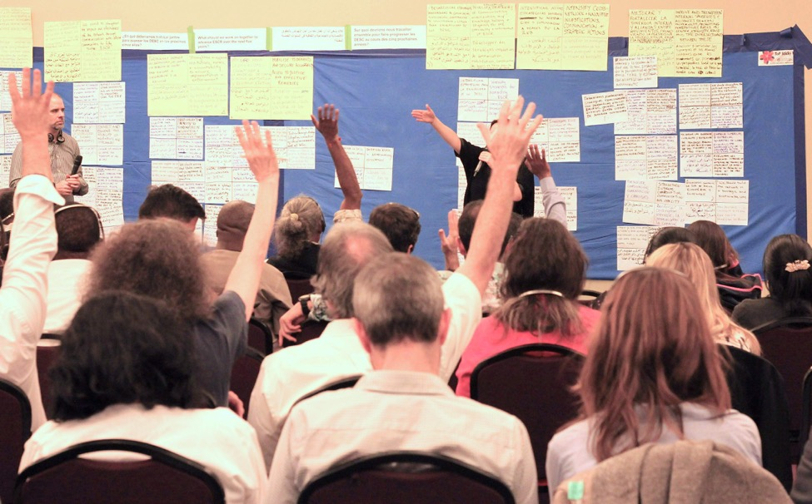
En la parte superior de la tabla están los títulos de trabajo desarrollados durante el proceso plenario. Bajo cada título de trabajo están las tarjetas de títulos de las discusiones en pequeños grupos que se agruparon en base a ideas o intenciones similares.
Estos títulos de trabajo constituirán la base de los objetivos compartidos acordados por la Red, que se incluirán en nuestro próximo plan estratégico quinquenal. Los resultados de este proceso, que se basan en el entendimiento y el compromiso de los más de 140 representantes de los miembros presentes, representan un paso importante hacia la formación colectiva de objetivos comunes para guiar las acciones conjuntas en el próximo período.

V. Desarrollo de una acción colectiva
dentro de los grupos de trabajo

Días de discusión de los Grupos de Trabajo

En el cuarto día de la Reunión Global de Estrategia, los Grupos de Trabajo sobre Mujeres y DESC, Litigio Estratégico, Rendición de Cuentas Corporativa, Monitoreo y Política Económica, en reuniones paralelas, consideraron el enfoque de su trabajo colectivo para los próximos dos años, reflejando tanto las condiciones globales descritas en la Carta y en los nuevos objetivos compartidos para la Red.

Cada grupo de trabajo evaluó las áreas de acción clave existentes y nuevas, así como proyectos/actividades específicas relacionadas para promover estas áreas. Así, los miembros examinaron hasta qué punto el área de acción propuesta responde a un desafío o oportunidad mundial clave y hasta qué punto la Red-DESC puede desempeñar un papel único y valioso a la hora de abordarlos mediante el trabajo colectivo. Los miembros también comenzaron a tener en cuenta el impacto o efectos previstos, las opciones que se deben tomar considerando el tiempo y los recursos disponibles, y las potenciales oportunidades de colaboración con otros grupos de trabajo y/o de contribuir a las acciones de toda la Red.

Resultados clave

A continuación, se reflejan los resúmenes de los debates en cada reunión de los Grupos de trabajo:

Mujeres y DESC

En cuanto a las áreas sustantivas/temáticas prioritarias, se identificaron tres áreas principales de acción: la igualdad sustantiva de las mujeres en relación con: (1) la vivienda, la tierra y los recursos naturales; (2) los derechos sexuales y a la salud reproductiva; y (3) el derecho al trabajo. Con respecto a la vivienda, la tierra y los recursos naturales, los miembros del Grupo de Trabajo expresaron su compromiso de seguir trabajando, identificando subtemas como el impacto de los megaproyectos sobre los derechos de las mujeres, el acceso de las mujeres a los derechos a la vivienda en los asentamientos urbanos informales y el monitoreo de la nueva agenda urbana y los Objetivos de Desarrollo Sostenible (ODS) en múltiples niveles. En relación con el derecho al trabajo, los miembros discutieron proyectos como los derechos de las mujeres y el trabajo doméstico, y la violencia de género en el lugar de trabajo. En el asunto del derecho a la salud sexual y reproductiva (DSSR), los temas incluyeron las violaciones que afectan a niñas, la educación de DSSR y el acceso a servicios de aborto seguros y de calidad, así como a la anticoncepción a través de actividades tales como la presión conjunta de los gobiernos nacionales, el litigio estratégico y la incidencia. Centrarse en estos temas permitirá a un mayor número de miembros participar activamente en el Grupo de Trabajo mediante el aporte de su experiencia en áreas relevantes.

Una prioridad adicional resaltada a lo largo de la reunión fue la de infundir más profundamente un análisis y un enfoque de género e interseccional por medio de la Red-DESC (que a su vez influirá más ampliamente a las personas y comunidades relacionadas con el trabajo de la Red). Los miembros articularon dos aspectos de este trabajo: (1) colaborar con otros Grupos de Trabajo, por ejemplo, sobre proyectos o actividades específicas e (2) integrar un análisis feminista en toda la Red. Los miembros del Grupo de Trabajo enfatizaron que tanto un enfoque de género/feminista como un enfoque interseccional deben ser parte de estos esfuerzos. Entre las actividades específicas que se han de realizar en esta área prioritaria se encuentran: crear una carta común hacia una perspectiva feminista para el Grupo de Trabajo y la Red, realizar seminarios sobre temas de género/interseccional y crear una hoja informativa sobre estos temas.
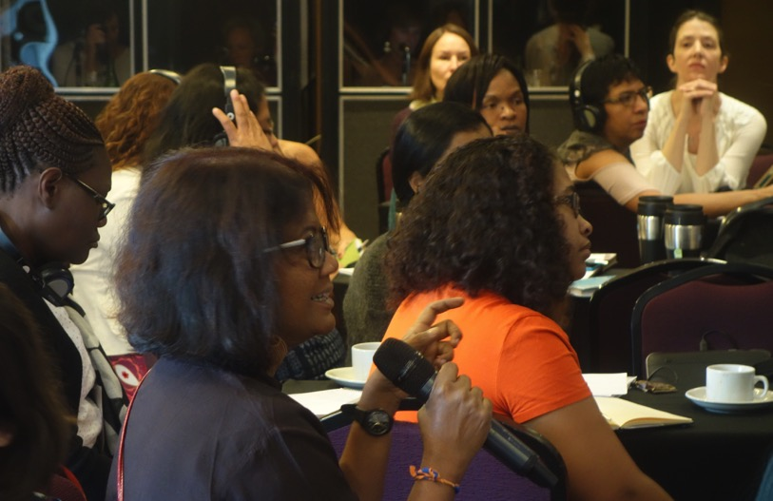

Con respecto a la estrategia y la metodología, los miembros del Grupo de Trabajo discutieron el desarrollo de las estrategias actuales para promover la igualdad sustantiva de manera amplia y en relación con los nuevos temas sustantivos identificados como prioritarios. Por ejemplo, expresaron su compromiso constante de fortalecer la capacidad de defender y abogar por los DESC de las mujeres a través de talleres y webinarios, así como el desarrollo y difusión de materiales. Además, sobre la base de una estrategia existente, los miembros discutieron la posibilidad de impulsar a otros miembros a actuar conjuntamente para avanzar en normas internacionales sobre la igualdad sustantiva de las mujeres en relación a los DESC y apoyar su aplicación. Los miembros hicieron hincapié en la importancia de un enfoque mayor y más explícito en la aplicación de normas sobre la igualdad sustantiva de las mujeres, así como en extender estos esfuerzos de aplicación a las decisiones a nivel nacional sobre la igualdad sustantiva de las mujeres y los DESC. Un segundo elemento sugerido de esta estrategia es el litigio, por ejemplo, mediante intervenciones amicus o el trabajo con el Grupo de Trabajo de Litigio Estratégico para apoyar colectivamente los casos sobre los DESC de las mujeres ante órganos creados en virtud de tratados de la ONU.

Finalmente, los miembros del Grupo de Trabajo en la Reunión Global de Estrategia expresaron un fuerte y unánime apoyo a crear un Comité Directivo. Los detalles al respecto (papel específico del Comité Directivo, proceso de nombramiento, número de miembros, proceso de rotación, etc.) se discutirán con el Grupo de Trabajo al completo.

Litigio Estratégico

Con el fin de responder a la diversidad de las violaciones que socavan los DESC de las comunidades y las personas y promover una jurisprudencia y procesos progresistas pertinentes a múltiples luchas, el Grupo de Trabajo de Litigio Estratégico (GTLE) continuó dando prioridad a un enfoque metodológico para la protección y el desarrollo de los DESC durante sus discusiones en la Reunión Global de Estrategia. En otras palabras, el GTLE está a favor de una consideración más inclusiva y plural de las denuncias, que abarque todos los DESC, en conjunción con un uso continuo de las directrices del GTLE para la selección de casos. Este enfoque también podría concederle al GTLE la flexibilidad para intervenir en casos con implicaciones sistémicas más amplias que abordan las condiciones globales comunes a las que se enfrentan las comunidades, como detalla la Carta Común para la Lucha Colectiva. Para apoyar al Comité Directivo y al GTLE en su conjunto en la consideración estratégica de las intervenciones colectivas (incluidos los impactos previstos, los enfoques correctivos y las estrategias de incidencia y planes de implementación más amplios), los casos serán distribuidos para su discusión siguiendo la tabla de selección de casos. En consonancia con los nuevos objetivos de la Red y sus principios fundamentales, el GTLE también discutió y subrayó la prioridad de establecer una mayor conexión con las comunidades afectadas y las organizaciones de base para avanzar en la labor sobre los casos y la incidencia para el desarrollo institucional.

Durante la Reunión Global de Estrategia se propusieron dos áreas de acción clave: (1) apoyo al litigio estratégico principalmente a través de la intervención en casos, y (2) apoyo a la implementación, principalmente a través del desarrollo institucional. Este trabajo probablemente implicará un enfoque continuo en el Comité de la ONU sobre los DESC y potencialmente otros órganos creados en virtud de tratados de la ONU bajo ambas áreas de acción. En relación con los nuevos proyectos, el GTLE examinó algunas iniciativas potenciales para una mayor priorización y posible desarrollo en el ámbito de la acción (1), a saber: el uso de amicus curiae como forma de apoyar los casos de DESC a nivel regional (el GTLE se ha centrado hasta ahora sobre todo en los ámbitos internacional y nacional), la creación de paneles de expertos para la adjudicación de los DESC en los casos en que los tribunales no sean eficaces, la creación de una iniciativa o campaña de acceso a la justicia, la creación de un equipo interdisciplinario para formular denuncias y reparaciones y/o la creación de un panel para el respaldo científico al litigio. Como asistencia continua al litigio estratégico, el GTLE seguirá incorporando casos a su base de datos multilingüe de jurisprudencia.

En el área de acción (2), el GTLE sugirió la organización de sesiones de capacitación sobre los DESC para jueces y abogados. El GTLE también mantendrá su compromiso de implementar y compartir las lecciones relacionadas con el caso Endorois (ACHPR, 2010), así como de dar prioridad al fortalecimiento institucional como enfoque principal de esta área de acción. A pesar de no limitar las prioridades temáticas en las áreas de acción, el GTLE expresó su interés en posibles litigios para apoyar la incidencia sobre la captura corporativa, la política fiscal y los DESC de las mujeres, las obligaciones extraterritoriales de los Estados y los DESC en situaciones de conflicto.

Rendición de Cuentas Corporativa

Los miembros reafirmaron las áreas de acción prioritarias que habían surgido a lo largo de los tres Foros de los Pueblos sobre Derechos Humanos y Empresas anteriores, resaltando su estrecha alineación con la Carta Común para la Lucha Colectiva y los nuevos objetivos de la Red.

Surgieron varios temas de los miembros del Grupo de Trabajo de Rendición de Cuentas Corporativa (GTRCC) sobre la futura dirección del Proyecto de Captura Corporativa, a la luz de la inclusión explícita, en la Carta Común para la Lucha Colectiva, de la captura corporativa como una condición global común que afecta al disfrute de los DESC a nivel global. Entre las ideas sugeridas se pueden destacar: un mayor apoyo a nivel nacional para la investigación y la documentación (incluidos los recursos en desarrollo que los miembros pueden utilizar para identificar y documentar casos de captura corporativa); desarrollar y distribuir materiales para simplificar y popularizar el concepto de captura corporativa a nivel local y nacional; fuertes esfuerzos de campañas para denunciar la captura corporativa; distintas estrategias jurídicas (por ejemplo, el desarrollo de directrices para preservar la independencia judicial).

En cuanto al Proyecto de Iniciativa por el Tratado, los miembros sugirieron una serie de actividades específicas, entre ellas transformar las Diez Propuestas Clave para el Tratado en materiales simplificados para movilizar el apoyo local y nacional, así como alentar a los miembros involucrados en el Proyecto de Captura Corporativa a aportar su análisis y capacidad de incidencia para apoyar el tratado. La idea más respaldada fue intensificar las actividades nacionales a través de la educación comunitaria, la campaña pública, el cabildeo de los gobiernos y la facilitación de los esfuerzos de movilización popular. Estas ideas estaban conectadas con el objetivo emergente de toda la Red de “movilizarse para exigir instituciones fuertes, normas y rendición de cuentas que aseguren el acceso a la justicia, reparaciones efectivas y la implementación”. Igualmente, el grupo de trabajo dio prioridad a la participación en el desarrollo de la próxima Observación General sobre actividades empresariales y los derechos económicos, sociales y culturales por parte del Comité DESC de la ONU. La Observación General proporciona un espacio importante y más inmediato para avanzar en las prioridades del texto del tratado, por lo que podría utilizarse como instrumento de incidencia oficial en las negociaciones del tratado.

Los miembros acordaron de nuevo que el Apoyo Estratégico de Casos es una parte integral de nuestro trabajo colectivo y se hace eco del objetivo emergente de la Red de “fortalecer la credibilidad y capacidad de los defensores”. Los miembros señalaron que la documentación es importante en todas las actividades del grupo de trabajo y, más específicamente, discutieron cómo desarrollar la herramienta de documentación ya generada por los miembros en asociación con Business and Human Rights Resource Centre.

Los miembros apoyaron la necesidad de fortalecer un análisis interseccional en el grupo de trabajo. Con el fin de iniciar este proceso de manera más sistemática, los miembros acordaron extender una invitación al Grupo de Trabajo sobre Mujeres y DESC para que aporte un insumo crítico al proceso de planificación del Grupo de Trabajo de Rendición de Cuentas Corporativa para 2017-2018.

Monitoreo

De cara a la Reunión Global de Estrategia se reconoció que la mayoría de los proyectos de la Red, si no todos, involucran de alguna manera el monitoreo (ya sea en la etapa de evaluación del impacto en los derechos humanos, el monitoreo y presentación de informes sobre situaciones actuales, el uso en litigios y otras formas de incidencia para lograr reparación o transformación, la evaluación de tendencias y relaciones causales, o de otras maneras). Por esa razón, los miembros del Grupo de Trabajo de Monitoreo (GTM) decidieron pasar la mañana con otros grupos de trabajo para identificar y explorar posibles conexiones con proyectos/actividades existentes y propuestas en toda la Red.

Durante las sesiones de la tarde, los miembros del GTM propusieron las siguientes acciones clave, con actividades y proyectos específicos asociados:

- Confrontar las debilidades y sesgos en los mecanismos de rendición de cuentas de los derechos humanos: los miembros se centraron principalmente en la necesidad de fortalecer el monitoreo basado en la comunidad, reconociendo que quién lleva a cabo el monitoreo de los DESC es tan importante como el qué está siendo monitoreado. Al perseguir este enfoque, los miembros señalaron explícitamente la necesidad de una conexión significativa con las comunidades particularmente afectadas por problemas sistémicos y/o problemas significativos sobre los DESC. Los miembros también consideraron la posibilidad de elaborar documentos sobre la posición de supervisión de la Red-DESC sobre cuestiones de actualidad, así como la necesidad de garantizar la aplicación de los marcos de supervisión existentes para los DESC.
- Garantizar que los Estados publiquen datos de mejor calidad y más desglosados: los miembros debatieron la continuación de un proyecto del GTM que se centre en la suma de recomendaciones formuladas por los órganos creados en virtud de tratados de la ONU sobre la recopilación y el suministro de datos desagregados por los Estados. Tras el análisis de la información recopilada, los miembros examinarán las medidas de incidencia adecuadas que deben adoptarse para fomentar un cambio progresivo en la práctica de los órganos creados en virtud de tratados, lo que dará lugar a los avances correspondientes en las prácticas de monitoreo de los Estados y otras partes interesadas.
- Fortalecer acciones que abarquen toda la Red o grupo de trabajo por medio de estrategias de monitoreo: Los miembros expresaron un fuerte entusiasmo por colaborar con otros grupos de trabajo y por iniciativas de la Red en general para fortalecer proyectos existentes y emergentes por medio de la aplicación de experiencias de monitoreo y el intercambio de herramientas, recursos y desarrollos. Mientras que se propuso una serie de ideas para actividades y proyectos específicos, los más populares fueron: la convocatoria de talleres de metodología en línea para proponer y desarrollar estrategias de monitoreo para proyectos concretos de la Red; la creación de capacidad de los Miembros de la Red para llevar a cabo el análisis necesario que haga frente a los desafíos globales sistémicos (por ejemplo, en relación con la política fiscal, la política monetaria, la realización progresiva de los DESC y la desigualdad). En relación con estas propuestas, los miembros también sugirieron un mapeo de la experiencia en monitoreo del GTM y las necesidades de construcción de capacidades de monitoreo de los Miembros de la Red, así como el fortalecimiento permanente de los recursos del sitio web del GTM, en particular los relacionados con áreas de la Red como la rendición de cuentas corporativa.

Se observó que las áreas de enfoque propuestas se relacionan en particular con los nuevos objetivos compartidos relacionados con la comunicación de las comunidades afectadas, la operativización de un enfoque intersectorial en toda la Red y el desarrollo de instituciones sólidas y prácticas de rendición de cuentas.

Política Económica

En línea con el análisis y el llamado a la acción de la Carta Común para la Lucha Colectiva, los miembros priorizaron sobre todo profundizar la investigación y el análisis del sistema económico mundial a través del marco de derechos humanos e, instruidos por las luchas de las organizaciones de base, identificar y ampliar alternativas en respuesta a una campaña o acción colectiva. Al conformar y priorizar este área de acción, los miembros combinaron propuestas que se enfocaron en una “campaña global incluyendo investigación, incidencia y comunicación para reposicionar los derechos humanos como normas superiores a los acuerdos económicos” o del mismo modo una “campaña para atacar lo que está detrás de todos los problemas representados en la Red (el sistema actual de capitalismo global)”, que “debería guiarse por los intereses y demandas de las personas y las organizaciones directamente afectadas por las violaciones de los derechos humanos” y “no basarse tanto en las redes/ONG existentes sino en las luchas [que trabajan para] apoyarlos, compartir apoyo entre sí y compartir sus conexiones con cada uno y con el Sistema económico global”, mientras que “las políticas y prácticas económicas alternativas se abastecen entre todos”. Algunos miembros expresaron su reticencia a pasar demasiado rápido a emprender cuestiones específicas, políticas o instituciones, haciendo hincapié en que éstas sirven o forman parte de un modelo económico más amplio.

Al comenzar a articular las actividades específicas y los impactos previstos dentro de este área de acción, varios miembros abogaron por construir un análisis basado en luchas específicas de base de los Miembros de la Red-DESC, siguiendo las amenazas de desposesión, empobrecimiento y violaciones de derechos humanos relacionadas con políticas e instituciones específicas y, en última instancia, al sistema económico más amplio. Si bien sirve para conectar estas luchas y profundizar un análisis común, este enfoque idealmente conduciría a la identificación de objetivos claros de promoción y estrategias coherentes para la acción colectiva. Esto también implicaría probablemente esfuerzos de comunicación popular, conectando y amplificando las luchas populares, articulando alternativas potencialmente en asociación con economistas progresistas y nuevas alianzas, y finalmente cambiando los términos del debate o la narrativa hacia la primacía de los derechos humanos.

Varios miembros también expresaron su interés por abordar colectivamente el papel cada vez menor del Estado y la sociedad civil debido a las instituciones financieras internacionales, incluido el Fondo Monetario Internacional. Al comenzar a considerar actividades específicas e incidencia relacionadas con esta área de acción, los miembros propusieron llevar a cabo una evaluación de los derechos humanos y la condicionalidad de las instituciones financieras internacionales centrada en la austeridad y la política fiscal y crear un Observatorio del Fondo Monetario Internacional desde toda la Red para desafiar las políticas económicas perjudiciales en momentos de profundización de la austeridad. Varios miembros también expresaron su interés por cada una de las siguientes potenciales áreas de acción, entre ellas: promover el papel de las autoridades públicas en el cumplimiento de los DESC y resistir la privatización; reivindicar los conceptos de utilidad pública o interés general como aspectos centrales de los derechos humanos y los enfoques económicos alternativos; y pasar a la acción con respecto al impacto ambiental del modelo neoliberal. A su vez, un par de ellos señalaron la intersección de la incidencia de las obligaciones extraterritoriales y la captura corporativa como posibles puntos de entrada o espacios para la colaboración entre grupos de trabajo. Otros destacaron el contexto de la Agenda 2030, que enmarca los discursos y el trabajo sobre la desigualdad y la pobreza. Finalmente, algunos recordaron el reciente informe analítico y los webinarios relacionados, que también pusieron de relieve una crítica sistémica del modelo económico dominante a través del marco de derechos humanos y que indicaron manifestaciones específicas de la economía global, incluyendo el comercio y la inversión; la privatización y asociaciones público-privadas; y las infraestructuras, energía e industrias extractivas, así como el fuerte deseo de ampliar o articular modelos alternativos. Como la Red-DESC busca contratar a un/a coordinador/a de programa centrado/a en la política económica para apoyar el trabajo colectivo, los miembros señalaron la necesidad de continuar este diálogo estratégico.

VI. Garantizar un espacio seguro
para el trabajo de derechos humanos

En recuerdo de aquellos que no pudieron asistir

Varios miembros activos de la Red-DESC no pudieron asistir debido a serias amenazas a su seguridad en relación con sus actividades en materia de derechos humanos, lo que muestra patrones más amplios de represión contra las actividades de los defensores de los derechos humanos en todo el mundo.

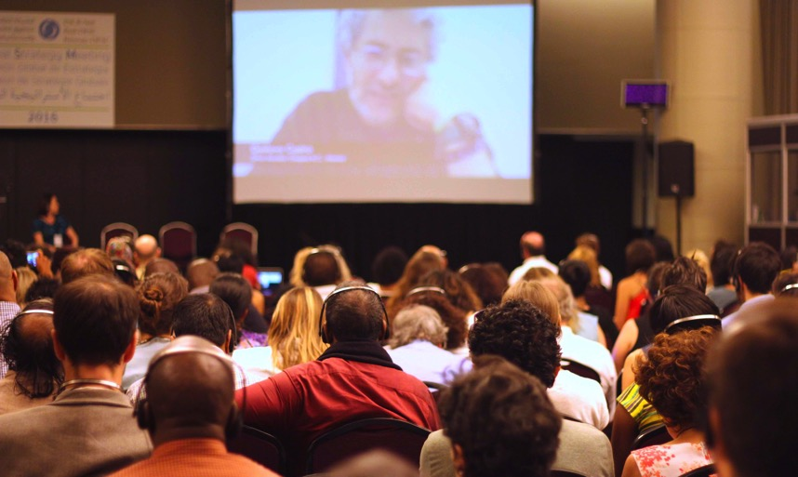
En una grabación en video durante la ceremonia de inauguración, Gustavo Castro, en ausencia, envío sus mejores deseos a sus compañeros y reiteró la importancia de la solidaridad de la Red. Castro fue objeto de acciones urgentes emprendidas por la Red-DESC en marzo de 2016, tras el asesinato de la defensora hondureña de derechos humanos, Berta Cáceres, un intento de ataque contra su vida, restricciones de libertad de circulación y amenazas continuas a su seguridad.

También estuvo ausente César Yovany Bernárdez Herrera de la Organización Fraternal Negra Hondureña (OFRANEH), quien fue arrestado y golpeado junto con otros cuatro miembros de OFRANEH mientras intentaba abordar el avión para ir a Buenos Aires. El líder juvenil se dirigía a la Reunión Global de Estrategia en nombre del movimiento indígena garífuna hondureño, que está trabajando para defender los territorios ancestrales y sus recursos de la expansión de las empresas corporativas que se están imponiendo sin el debido consentimiento.

Los miembros también señalaron la ausencia de Alfred Brownell, fundador de Green Advocates International, la primera organización de derechos humanos de interés público sobre ley ambiental de Liberia. Después de varios años de amenazas en represalia por su trabajo en defensa de los derechos humanos, él y otros colegas de Green Advocates fueron atacados con órdenes de arresto el pasado mes de noviembre. Del mismo modo, Eang Vuthy de Equitable Cambodia no pudo asistir debido a los recientes esfuerzos por criminalizar a miembros de su organización, aparentemente en relación con su trabajo para defender y promover los derechos humanos de las comunidades afectadas por las concesiones de caña de azúcar en Camboya. Por último, Hossam Baghat, antiguo presidente del Consejo de la Red-DESC, sigue siendo objeto de una prohibición de viajar y de una congelación de activos en un caso que tiene como objetivo a organizaciones clave de derechos humanos en Egipto y a algunos de sus fundadores individuales.

En reconocimiento a las graves amenazas que afectan a los defensores de los derechos humanos que trabajan para promover los DESC, el Grupo Asesor del Sistema de Solidaridad (SOS) se reunió en la mañana del martes 15 de noviembre para promover los planes para fortalecer ese Sistema en el próximo período.

Capacitación sobre seguridad y protección

Tras la conclusión de la Reunión Global de Estrategia, 35 miembros se reunieron en una sesión opcional de capacitación e información sobre seguridad sobre el Sistema de Solidaridad (SOS) de la Red-DESC, facilitada conjuntamente por dos miembros del Grupo Asesor. A través de una discusión general y un ejercicio práctico, los miembros compartieron observaciones sobre sus rutinas diarias, reflexionaron sobre los riesgos y vulnerabilidades de seguridad que enfrentan en sus vidas y trabajos y compartieron estrategias de seguridad y bienestar para los defensores de los derechos humanos.

VII. Próximos pasos
En la sesión final de la Reunión Global de Estrategia y en la posterior evaluación e intercambio, los miembros confirmaron la importancia de un encuentro en persona para profundizar en un análisis común, fortalecer alianzas y relaciones de solidaridad, y, de forma colaborativa, dar forma a la futura dirección de la Red mientras se comprometen a una acción colectiva el uno con el otro.
En este contexto, los próximos pasos inmediatos incluirán:
- Desarrollo y finalización de los planes de acción bianuales de los Grupos de Trabajo: por medio de discusiones propias y cruzadas, ya en marcha, de los Grupos de Trabajo, los miembros acordarán los planes para la acción colectiva a principios de 2017.
- Profundización en una acción conjunta coherente y coordinada para promover la DESC: a través del proceso de planificación de actividades del Grupo de Trabajo, y como una práctica en evolución, el Secretariado trabajará con los miembros para identificar y mejorar las conexiones a través de la Red con miras a fortalecer la colaboración entre los grupos de trabajo y a través de la Red-DESC. Una mejor coordinación entre las áreas de trabajo, en respuesta al análisis compartido contenido en la Carta, facilitará la consideración de las acciones colectivas para el próximo período, incluyendo una posible campaña. En la primera parte de 2017, los miembros serán invitados a unirse a las conversaciones de planificación para articular propuestas de trabajo colectivo coordinado para el próximo período.
- Fortalecimiento de una perspectiva interseccional de género: de nuevo, a partir del proceso de planificación de actividades del Grupo de Trabajo, y como práctica evolutiva, el Secretariado trabajará con los miembros, particularmente, pero no exclusivamente, con el Grupo de Trabajo de Mujeres y DESC para desarrollar prácticas en toda la Red que animen a los miembros a integrar una perspectiva interseccional de género, atenta y sensible a los impactos desproporcionados de las violaciones de los DESC en las mujeres, y a las experiencias vividas por personas de diferente situación en todo el mundo.
- Evolución de las actividades de la campaña, ya finalizada, para ratificar el PF-PIDESC: gracias al Comité Directivo de la Campaña por su liderazgo en el logro de impactos significativos señalados anteriormente, el Secretariado actualizará el sitio web de la Campaña y asegurará que los recursos permanezcan disponibles para una incidencia permanente por la ratificación a nivel regional y nacional. Los individuos y las organizaciones que asumieron el liderazgo seguirán guiando los esfuerzos para asegurar el acceso a la justicia para los DESC e informar de nuevos esfuerzos colectivos a través de la Red, incluyendo los casos e intervenciones bajo el PF-PIDESC y el compromiso permanente con el Comité DESC y el Grupo de Amigos de los DESC.
- Refuerzo de la seguridad de los defensores de derechos humanos: bajo la dirección de los miembros del Grupo Asesor para el Sistema de Solidaridad de la Red-DESC, los miembros colaborarán a través de iniciativas de incidencia, fortalecimiento de capacidades, acceso a recursos y un mayor alcance para mejorar las protecciones disponibles para los defensores de derechos humanos afiliados a la Red, al tiempo que abordan algunas de las causas de raíz de las amenazas que enfrentan, en represalia por sus actividades de derechos humanos.
- Elaboración de un Plan Estratégico para orientar el trabajo de la Red-DESC durante los próximos cinco años: basándose en los avances realizados durante la Reunión Global de Estrategia, el Consejo, con el apoyo del Secretariado, trabajará en los próximos meses para elaborar un borrador de plan estratégico, incluyendo elementos relacionados al desarrollo institucional, para la revisión y los comentarios de los miembros. Este plan estratégico se basará en la Carta Común para la Lucha Colectiva y se centrará en el trabajo realizado durante la Reunión Global de Estrategia para definir objetivos compartidos, invitar a aportar insumos a los que no pudieron estar presentes y basarse en la planificación de la acción y el diálogo permanente en los grupos de trabajo.

Anexo A. Condiciones globales comunes

Anexo A1. Insumos a la Carta Común agregados desde los cinco pequeños grupos

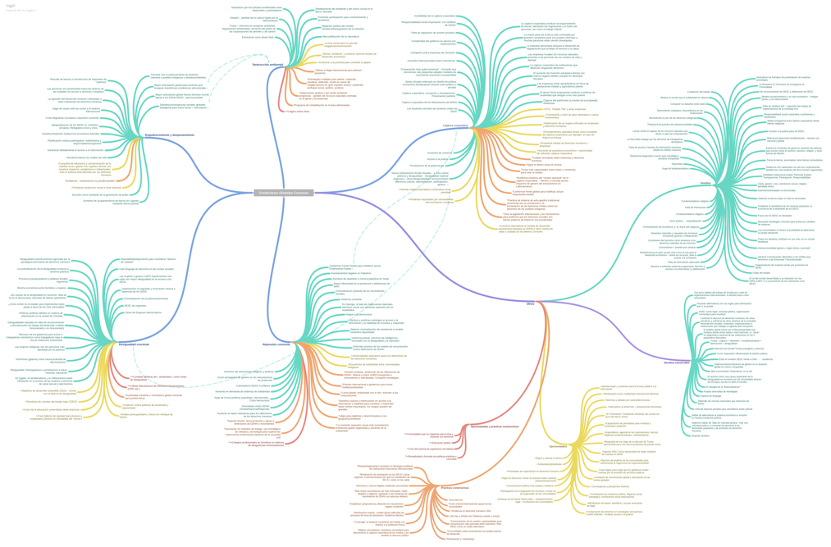

Anexo A2. Insumos relacionados con el empobrecimiento y el despojo agregados desde los cinco pequeños grupos

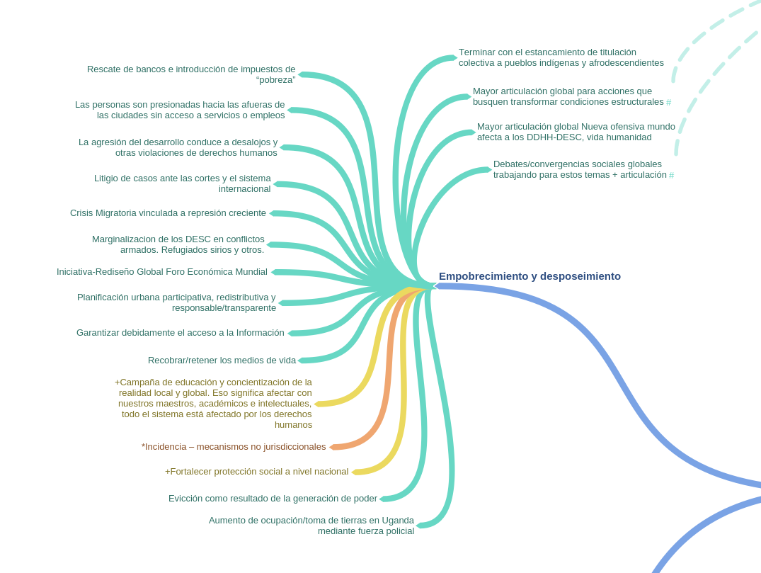

Anexo A3. Insumos relacionados a la captura corporativa agregados desde los cinco pequeños grupos

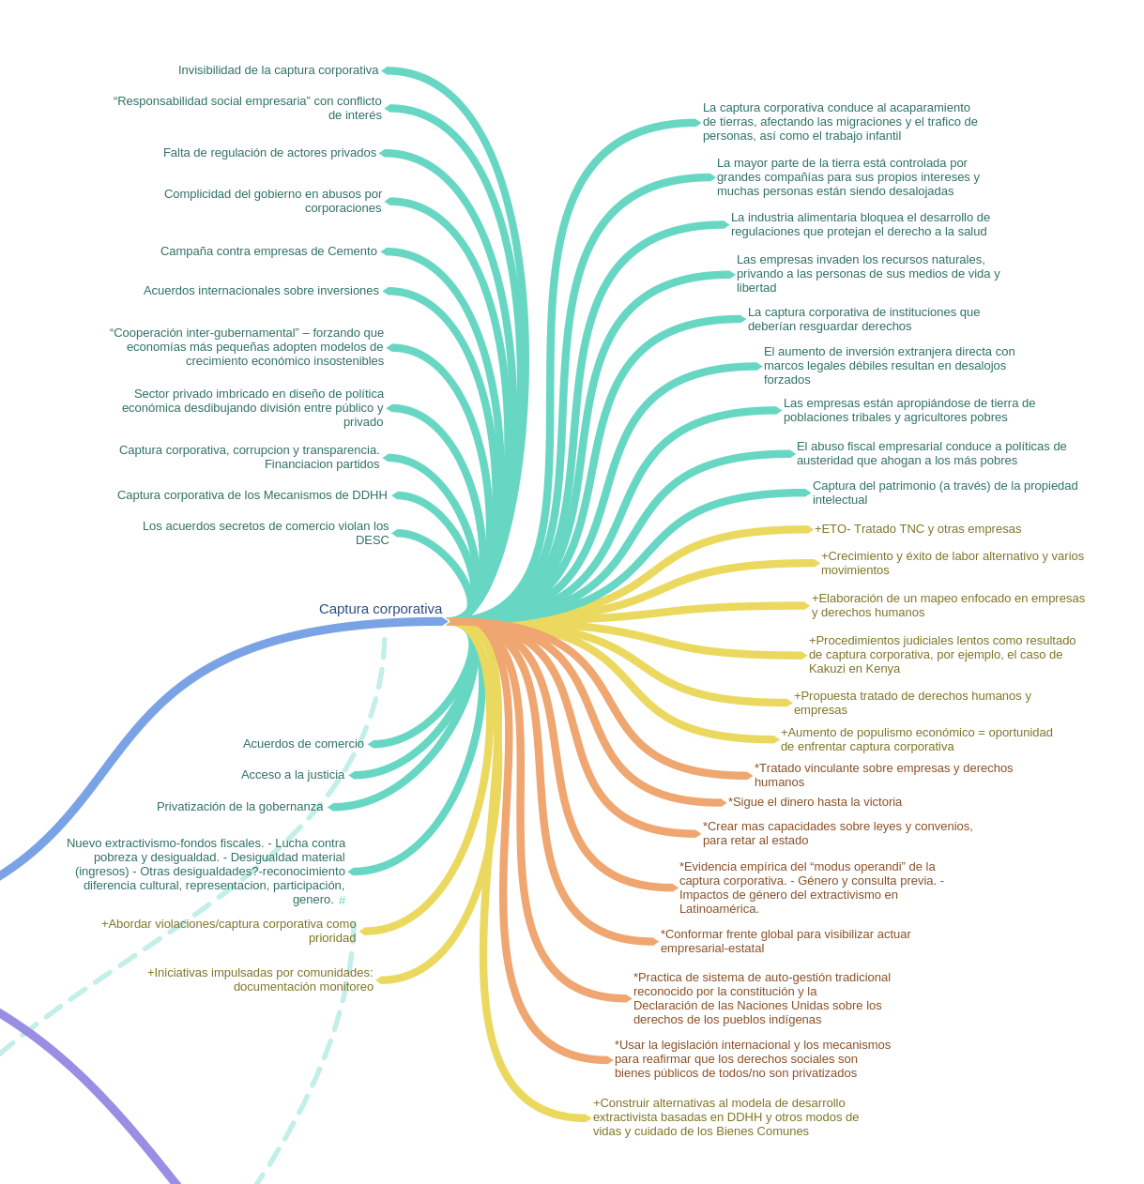

Anexo A4. Insumos relacionados a la creciente desigualdad agregados desde los cinco pequeños grupos

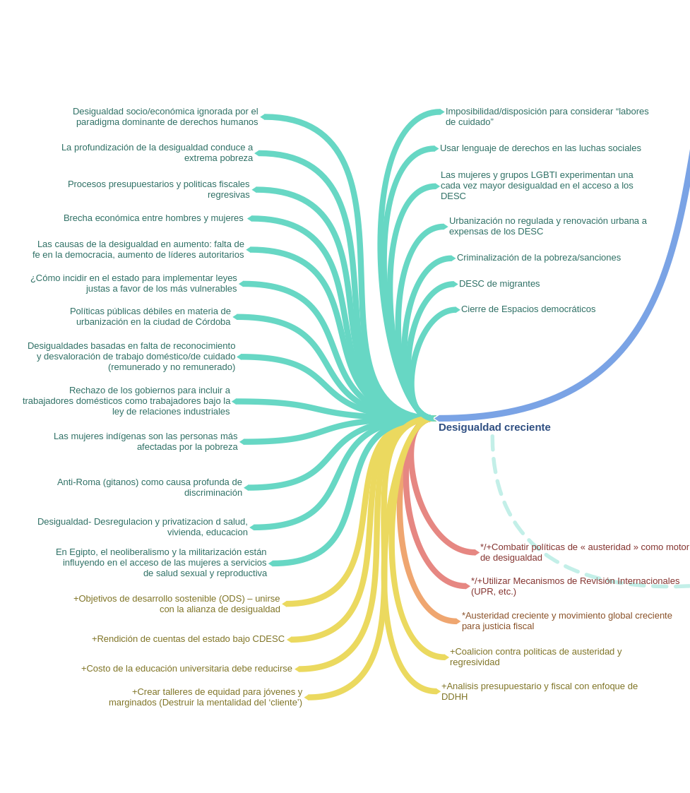
Anexo A5. Insumos relacionados a destrucción medioambiental agregados desde los cinco pequeños grupos

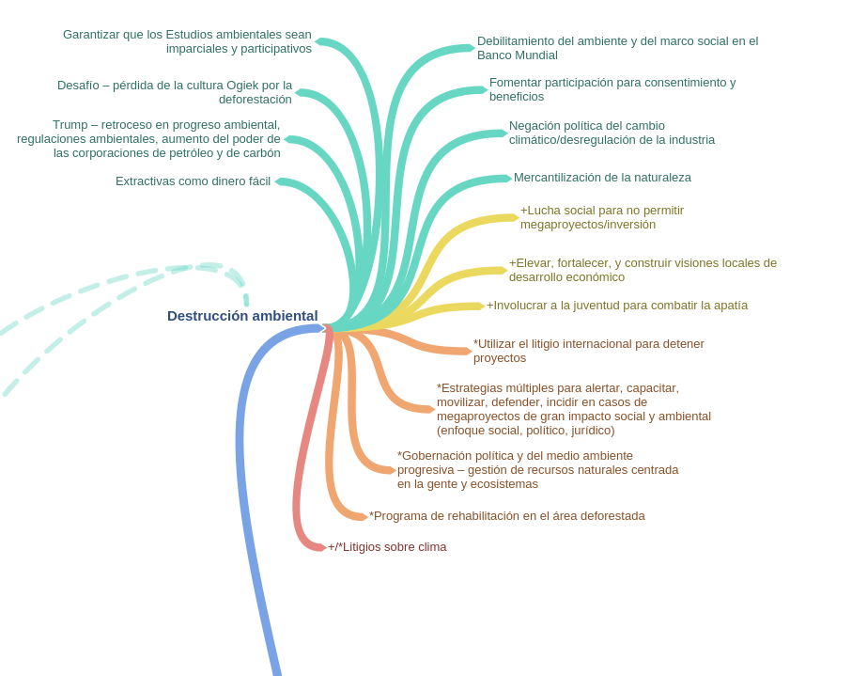

Anexo A6. Insumos relacionados a la creciente represión agregados desde los cinco pequeños grupos

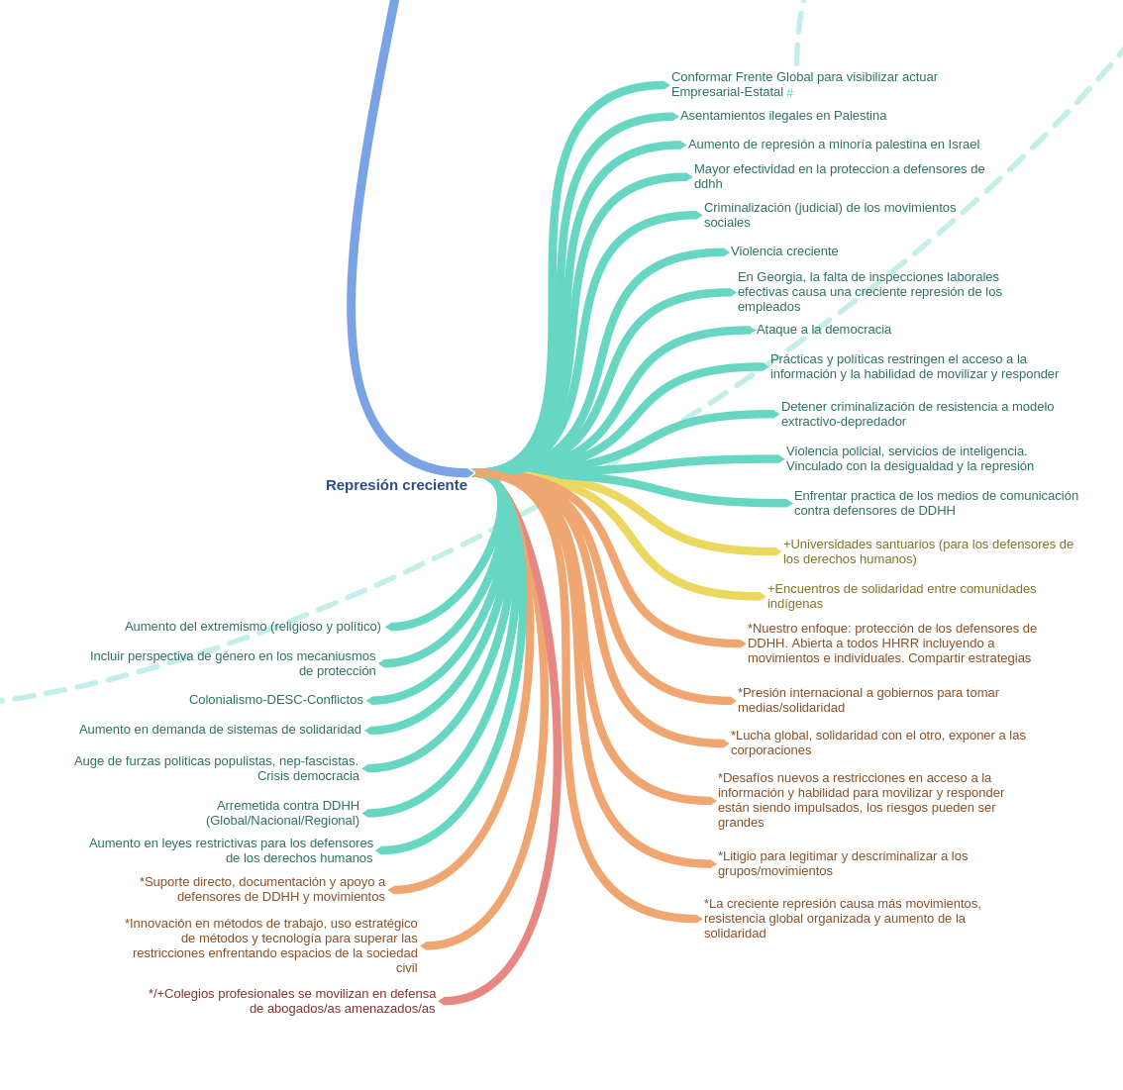

Anexo A7. Insumos relacionados con otros desafíos agregados desde los cinco pequeños grupos

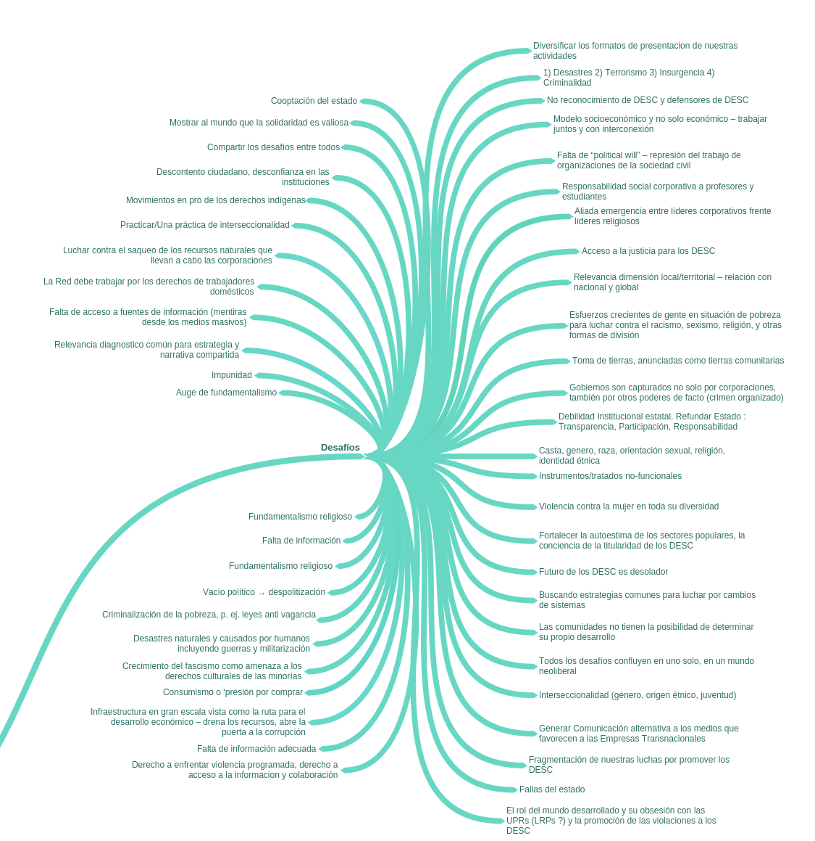

Anexo A8. Insumos relacionados con oportunidades y prácticas constructivas agregadas desde los cinco pequeños grupos

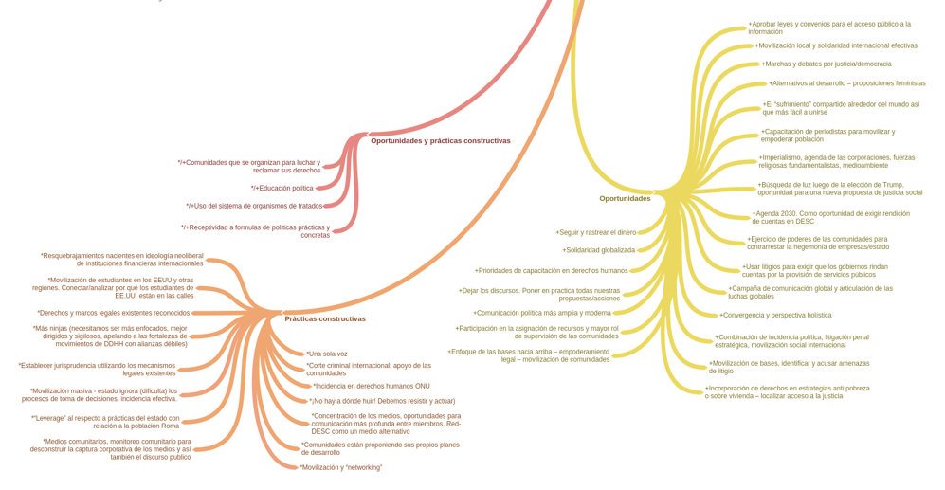

Anexo A9. Insumos en relación a todas las condiciones globales agregados desde los cinco pequeños grupos

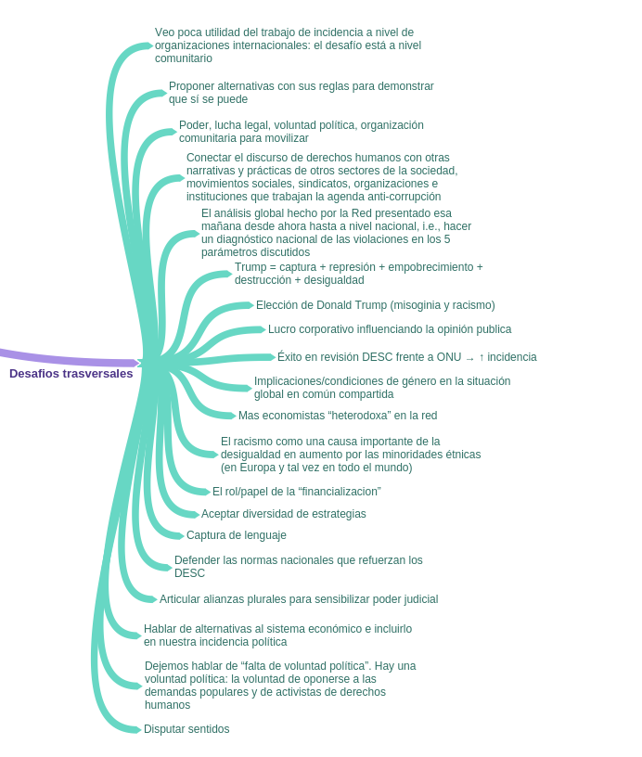

Anexo B

¿En qué deberíamos trabajar juntos para promover los DESC en los próximos cinco años?

Anexo B1. Objetivos compartidos provisionales de la discusión en plenaria

Sesión plenaria – Tarde del día jueves el 27 de noviembre

Opción 1: Intensificar acciones estratégicas innovadoras de investigación y comunicación a través de la Red. | Opción 1: Mejorar y fortalecer la sinergia interna y alianzas entre movimientos, promoviendo la perspectiva de género, etnia, raza, casta, discapacidad y la interseccionalidad entre estas. | Opción 1: Movilizar para exigir instituciones, normas, y rendición de cuentas fuertes para asegurar acceso a la justicia, recursos efectivos, y implementación. | Desarrollar, consolidar y popularizar una visión compartida como alternativa al modelo socio-económico dominante, desde una perspectiva inclusiva y de género. | Deberíamos fortalecer el impacto y la efectividad de la red a través de la comunicación con las comunidades afectadas para empoderar los DESC. | Reforzar la credibilidad y la capacidad de los/as defensores/a (miembros aliados, mujeres) y actuar para garantizar su protección a través de un sistema de solidaridad.
Opción 2: Desarrollar estratégicas innovadoras de comunicación, movilización, construcción de conocimiento y litigio para exigibilidad de los DESC. | Alternativa 1 (Ofrecida en plenaria): Fortalecer la sinergia interna y la sostenibilidad de la red, promoviendo la perspectiva de género, etnia, raza y establecer alianzas con otros movimientos. | Opción 2: Fortalecer y expandir las instituciones, normas y rendición de cuentas para asegurar la implementación y la ejecución
Alternativa 2 (Ofrecida en plenaria): ):
Deberíamos fortalecer sinergias transversales con perspectivas étnicas, raciales, de género, ambientales entre otras de manera sostenible.
Utilizar varios niveles de estrategias de intervención a través de la red, que puede incluir campanas, protestas, defensa, y litigio estratégico. | Integrar la raza, clase, género, “casta” y otras formas de discriminación y la intersección entre estos en todo nuestro trabajo. | Promover acceso a la justicia a través del litigio estratégico, la conexión con los movimientos sociales y todos los grupos de trabajo. | Desarrollar conceptos alternativos para responder al discurso económico dominante. | Ampliar y profundizar la red, sus alianzas, narrativas y diálogos. | Fortalecer los sistemas de solidaridad y protección de los miembros bajo amenaza.
Investigar violaciones DESC a nivel nacional y regional creando herramientas accesibles para la acción. | Fortalecer, coordinación, comunicación y capacidad. | Fortalecer marcos institucionales y normativos en DESC. | Presupuestos y políticas laborales y sociales con perspectiva de género. | Ampliar la coordinación/el consenso sobre los DESC a través del intercambio de saberes y experiencias de las luchas para el goce de derechos. | Fortalecer la solidaridad y el mecanismo de protección para los miembros y los aliados amenazados.
Desarrollar una campaña innovadora por medio de la red, con base en casos concretos. | Articular la Red de manera estratégica y sostenible. | Diversificar estrategias legales y jurídicas para garantizar/reforzar la protección y justiciabilidad de los DESC. | Articular y lanzar una campaña global para confrontar políticas socioeconómicas y de desarrollo actuales y avanzar alternativos. | Conectar y fortalecer la visibilidad de luchas y movimientos. | Promover la protección y credibilidad de los defensores de DDHH (en especial Mujeres) y demandar y contribuir a un ambiente seguro de trabajo.
Deberíamos monitorear y abogar en relación a las relaciones económicas publicas/privadas que contribuyen a abusos (DH, medio ambiente, etc.) dentro y a través de las fronteras de los países. | Adoptar e implementar ejes transversales con una perspectiva holística incluyendo género, etnia y derechos ambientales. | Crear una campaña global sobre la justiciabilidad de los DESC. | Consolidar (y popularizar) una visión común (y generar propuestas alternativas) desde una perspectiva feminista para cumplir los DESC. | Conectar activamente con otros movimientos y nuevas audiencias para fortalecer el trabajo por los DESC. | Debemos consolidar los mecanismos de protección y fortalecer la capacidad de los defensores de DESC.
Elaborar una estrategia de comunicación a favor de los DESC que alcance mayor audiencia. | Mejorar las sinergias internas y externas de trabajo, buscando la sostenibilidad de sus miembros y de la red misma. | Fortalecer participación de miembros de la Red-DESC, incluyendo movimientos sociales, en mecanismos internacionales y regionales.
Investigación, documentación y comunicación basada en la evidencia entre miembros y más, para guiar la promoción basada en los derechos. | Crear y operacionalizar sistemas, procesos y grupos de trabajo y asegurar un acercamiento interseccional en toda la red (indígenas, genero, raza, personas con discapacidades, juventud, etnicidad). | Construir capacidad colectiva para fortalecer la implementación y el cumplimiento de los marcos existentes para los DESC.
Identificar los problemas/temas/tendencias claves para acción conjunta en defensa de los DESC. | Deberíamos fortalecer las habilidades y capacidad con la red, promoviendo intercambios entre grupos de trabajo, movimientos sociales y “grassroots” y otros actores relevantes más allá de la red. | Deberíamos asegurar que los estados se comprometan, implementen, realicen y ratifiquen los DESC en ley y práctica.
Intensificar estrategias para la exigibilidad de los DESC.

*Tarjetas no incluidas en los grupos arriba: “Visibilizar y apoyar los derechos de las/los trabajadoras/trabajadores domésticos”, “Expandir educación pública y movilización local para los DESC”, y “Defender los DESC en conflictos armados y ocupación”

Anexo B2. Objetivos compartidos provisionales del Grupo A

Fortalecer la coordinación interna, la comunicación y la capacidad | Fortalecer la conexión de los miembros de la Red-DESC incluyendo los movimientos sociales en mecanismos internacionales y regionales de derechos humanos | Expandir educación pública y movilización local para los DESC | Consolidar nuestra visión común y generar propuestas alternativas desde una perspectiva feminista para cumplir los DESC | Identificar temas clave/tendencias/temas para acciones conjuntas en defensa de los DESC | Fortalecer la solidaridad y mecanismos de protección para miembros de la Red-DESC y aliados en riesgo
Utilizar la experiencia existente y el trabajo de miembros en los temas de la Red | Haces más accesibles los mecanismos para la rendición de cuentas | Popularizar los DESC: usar imágenes visuales | Enfocar nuestra visión | Mostrar cómo los casos particulares son parte de las tendencias globales | Reubicación entre miembros para defensores en riesgo
Mejorar la comunicación e identificar quién figura en la Red y quién hace qué | Mejorar incidencia en órganos de tratados / revisitar estrategia colectiva | Fortalecimiento, ampliación e integración de movimientos | Popularizar una visión común | Fortalecer el monitoreo, documentación e incidencia sobre el impacto de la captura corporativa | Acompañamiento y protección a defensores
Enlazar, aprender. Más incidencia adentro y más Redes afuera | Creación y ratificación de Instrumentos (PIDESC, Tratado) | Extensión hacia otros públicos | Fortalecer propuestas alternativas | Protestas colectivas en contra de los crímenes corporativos | Apoyo claro y fuerte a defensores de los DDHH
Mejorar la comunicación interna |  | Inclusión activa de jóvenes marginados | Trabajar en un abordaje feminista para los DESC | Desarrollar campañas conjuntas sobre temas comunes | Ampliar los temas que activan la solidaridad y que sean más creativos en cómo nos movilizamos
Fortalecer capacidad por relaciones |  |  |  | Desarrollar una campaña sobre cómo la distribución de recursos impacta en los DDHH
 |  |  |  | Luchas transnacionales contra las ETNs
 |  |  |  | Apoyar implementación de las decisiones legales sobre DESC
 |  |  |  | Proveer Amicus / Intervenciones de terceros

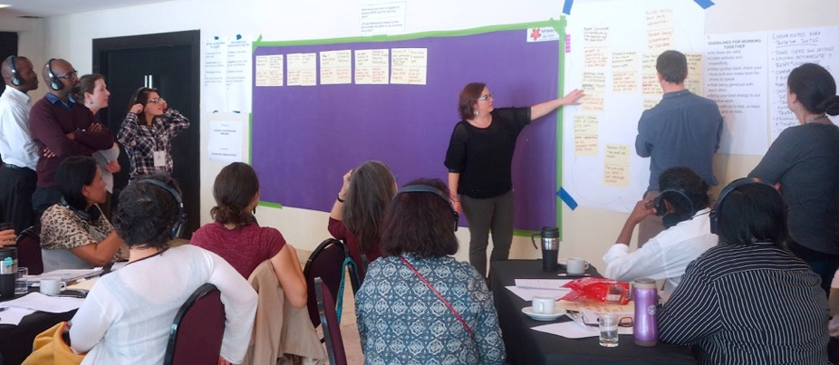

Anexo B3. Objetivos compartidos provisionales del Grupo B

Asegurar que los Estados se comprometen, ratifican, implementan y realizan los DESCR en ley y práctica | Promover acceso a la justicia a través del litigio estratégico, la conexión con los movimientos sociales y todos los grupos de trabajo | Investigar, documentar y comunicar en base a la evidencia entre miembros y más para guiar la promoción basada en los derechos | Promover la protección y credibilidad de los defensores de derechos humanos (en especial mujeres) y demandar y contribuir a un ambiente seguro de trabajo | Integrar la raza, clase, genero, “casta” y otras formas de discriminación y la intersección entre estos en todo nuestro trabajo | Monitorear y abogar, en relación a las relaciones económicas publico/privadas que contribuyen a abusos (derechos humanos, medio ambiente, etc.) dentro y a través de las fronteras de los países | Ampliar y profundizar la Red, sus alianzas, narrativas y diálogos | Fortalecer las habilidades y capacidad con la Red, promoviendo intercambios entre grupos de trabajo, movimientos sociales, organizaciones de base y otros actores relevantes más allá de la Red
Monitorear (dar seguimiento) y abogar por el cumplimiento del acuerdo de París | Apoyo estratégico: litigar casos, organizar las comunidades | Investigación, documentación y comunicación basada en evidencia (miembros y otros) | Asegurar protección y aumentar credibilidad de defensores de derechos humanos, incluyendo mujeres | Integrar cuestión de raza, clase, genero, “casta” y otras formas de discriminación a todo el trabajo en una manera intersecciónal | Enfocarse en las relaciones económicas publicas/privadas que contribuyen a abusos dentro de los países y a través de las fronteras (obligaciones extraterritoriales) | Ampliar la red mediante la popularización de lo que hacen miembros de la Red-DESC y la visión de la Red, promover sus historias, estudios de caso, dando forma a un mayor diálogo en DESC | Construcción o formación de capacidades e intercambio para y entre movimientos sociales y de base
Reclamar, optimizar organizaciones/instituciones de derechos humanos nacionales e internacionales | Profundizar conexión entre movimientos sociales y grupos de litigio | Fortalecer la recolección, el intercambio, la incidencia y el uso de datos entre miembros individuos y la Secretaria | Apoyar defensores y defensoras de derechos humanos y comunidades que trabajan por derechos económicos, sociales y culturales | Fortalecer análisis de derechos humanos de las mujeres en toda la Red-DESC | Adoptar una convención para las Empresas y Derechos Humanos | Ampliar y profundizar alianzas y nuevas narrativas (trabajadores sexuales, rurales, trans.) | Construcción de la capacidad de los miembros
Prestar extrema atención a la implementación de objetivos de desarrollo sostenible (ODS) (poder corporativo) | Promover el acceso a la justicia nacional e internacional (sistema ONU incluyendo Protocolo Facultativo al Pacto Internacional de derechos económicos, sociales y culturales (PF-PIDESC), sistemas regionales) | Más presentaciones comunes con apoyo aliado | Trabajo preventivo sobre defensores de derechos humanos, junto con acciones reactivas y de solidaridad | Asegurar que el trabajo contra la discriminación intersecciónal está reflejada en el trabajo de la red | Movilizarse para Tratado (Grupo de Trabajo de Rendición de Cuentas Corporativa)
Incidencia en que los estados reconozcan e implementen los DESC en legislación y política publica incluyendo los objetivos de desarrollo sostenible (ODS) | Doble esfuerzo para ratificar el PIDESC y PF-PIDESC | Comunicación efectiva y compartir entre miembros | Contratar/nombrar abogad@s para defender los líderes de movimientos sociales y defensores de derechos humanos
Acción colectiva en política económica, por ejemplo, impositiva | Investigación y litigio estratégico

Otras ideas sin categoría:
- Iniciar una campaña global/movimiento global de DESC
- Redactar plan de acción colectivo (carta/estatuto)
- Trabajar en proyectos que impliquen colaboración entre grupos temáticos y dimensiones de la Red DESCR (por ejemplo, la democracia, alternativos al desarrollo

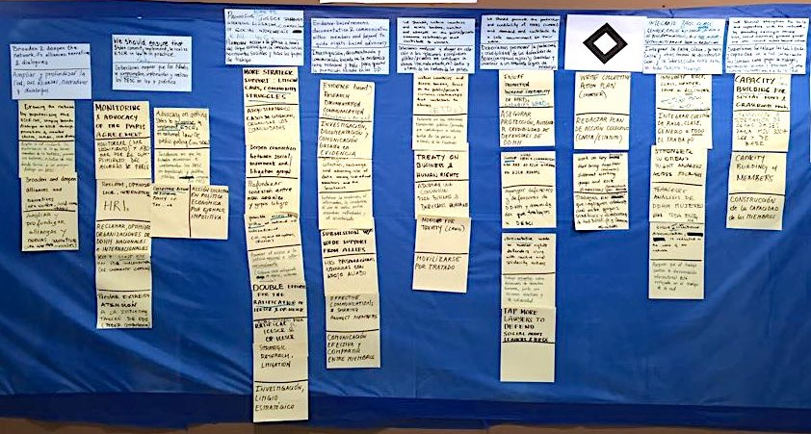

Anexo B4. Objetivos compartidos provisionales del Grupo C

Fortalecer marcos normativos e institucionales en DESC | Articular y lanzar una campaña global para enfrentar las actuales políticas socio-económicas y de desarrollo e impulsar alternativas | Crear y operativizar sistemas, procesos y grupos de trabajo y garantizar un enfoque transversal en la Red (género, raza, discapacidad, juventud, pueblos indígenas, sexualidad, etnicidad) | Construcción de capacidades conjuntas para diseñar y fortalecer la implementación y cumplimiento de un marco legal DESC | Visibilizar y conectar las luchas por medio de los medios alternativos DESC | Fortalecer sistemas de solidaridad y proteger a los miembros amenazados | Visibilizar y apoyar derechos de trabajadores domésticos | Fortalecer la conexión/coordinación entre movimientos
Construir jurisprudencia sobre DESC por medio del uso efectivo de los mecanismos nacionales, regionales e internacionales | Elevar el costo político de los modelos de desarrollo existentes y ofrecer alternativas | Crear estructuras internas para un enfoque transversal para todos los proyectos de la red | Construir nuestra capacidad conjunta para apoyar a las comunidades a acceder a recursos/reparaciones por las violaciones | Atender y elevar las demandas de las personas afectadas en sus propios idiomas | Capacidad continua y fortalecida para responder a las necesidades de los defensores de DDHH, coordinar respuestas, activar la red | Utilizar CEDAW y CESCR para promover los derechos de los trabajadores domésticos | Mayor membresía de movimientos populares y colaboración y alianzas con otros movimientos
Construir capacidades de las comunidades para rendición de cuentas corporativas | Aprender a usar la cultura popular para comunicar demandas y preocupaciones a muchas personas | Mapear buenas prácticas desde el trabajo de los miembros – compartir lecciones/experticia/oportunidades | Impulsar la implementación del caso de España (PF-PIDESC) y otros casos | Amplificar mensajes (luchas, trabajo de miembros) utilizando los medios de comunicación – construir capacidades para crear conciencia | Proteger a los defensores DESC (personas, comunidades, movimientos) | Acciones solidarias en países clave para exigir implementación de estándares OIT en trabajo domestico | Enlaces a otros movimientos (Black lives matter, youth etc.), y apoyar otras luchas
Presentar un caso sobre DESC de las mujeres (PF-CEDAW, PF-PIDESC) | Campaña internacional escolar por los DESC | Crear un programa de intercambio de trabajos/puestos con los miembros | Explorar con Relator Especial Vivienda un planeamiento urbano responsable, participativo, redistributivo
Incrementar el enfoque en leyes, políticas e incidencia para mejorar DESC a nivel nacional | Dialogo y debate para desarrollar modelos alternativos económicos y de desarrollo | Establecer un grupo de trabajo sobre asuntos de los pueblos indígenas
Aumentar el uso y transformación del marco legal internacional para protecciones DESC | Campañas globales concentradas para enfrentar los asuntos globales DESC
Continuar luchando por un tratado vinculante sobre rendición de cuentas de las empresas y leyes/políticas de nivel nacional | Crear una narrativa de dos páginas (corta) sobre sistemas socio-económicos y sistémicos
Desarrollar una estrategia común para fortalecer los organismos internacionales de derechos humanos | Exponer el uso del racismo, sexismo, nacionalismo y la xenofobia para dividir a las personas que tienen un interés común en luchar contra la opresión económica
Establecer puntos focales regionales para apoyar la campaña por la ratificación del PIDESC/ PF-PIDESC | Compartir y desarrollar políticas económicas que respeten los DDHH

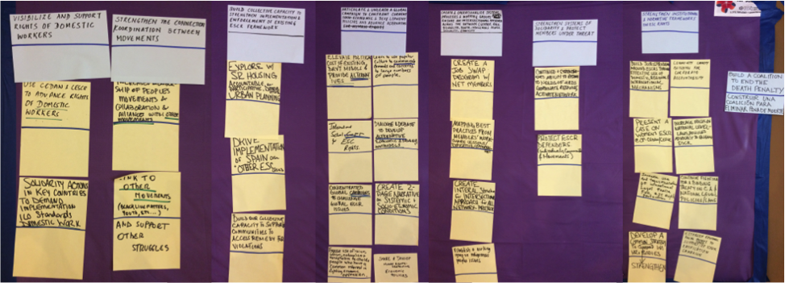

Anexo B5. Objetivos compartidos provisionales del Grupo D

Mejorar sinergias internas y externas de trabajo buscando la sostenibilidad de sus miembros y de la Red misma | Investigar violaciones de DESC al nivel nacional y regional, creando herramientas accesibles para la acción | Ampliar la coordinación/el consenso sobre los DESC a través del intercambio de saberes y experiencias de las luchas para el goce de derechos | Diversificar estrategias legales y jurídicas para garantizar la protección y sostenibilidad de los DESC | Adoptar e implementar ejes transversales con una perspectiva holística incluyendo género, etnia, y derechos ambientales | Elaborar una estrategia de comunicación a favor de los DESC que atienda mayor audiencia | Desarrollar una campana innovadora por medio de la Red, con base en casos concretos | Desarrollar conceptos alternativos para responder al discurso económico dominante
Plataforma de lucha con máximos y mínimos comunes de la Red DESC | Elaborar estrategias de monitoreo e investigación para reducir la brecha de información en materia de DESC | Formación y educación para la acción en favor de los DESC | Desarrollar estrategias jurídicas que vayan más allá del Estado donde está la empresa | Derechos ambientales y de la madre tierra como base para la protección de los DESC | Implementación de estrategia de comunicación de la Red DESC | Día de movilización global anual de los DESC | Redoblar esfuerzos para reforzar un discurso alternativo que utilizamos en la Red DESC
Fortalecer el vínculo con otras convergencias y redes (alimentación, ciudades, ambientales…) | Compilación de materiales y pronunciamientos de mecanismos de la ONU y regionales en materia de DESC | Capacitación y empoderamiento de comunidades, movimientos sociales, y defensores | Fomentar la justiciabilidad de los DESC a nivel nacional, regional e internacional | Adoptar perspectiva holística: genero (no sólo el Grupo de Trabajo), etnia, indivisibilidad | Articular mejores estrategias/narrativas de comunicación sobre derechos humanos que vinculen otros movimientos/grupos | Construir una contra narrativa que evidencie connivencia estado-empresa y aceptación de zonas de sacrificio | Promover/centrar en los derechos humanos en políticas de desarrollo asi como marcos legales y presupuestos
Alianzas estratégicas permanentes entre ONG/Mov. DESC y otros | Recompilar casos, conflictos y sistematizar/ordenar (mapeo) | Concientizar y comprometer a los titulares de derechos y los titulares de obligaciones | Apoyar el monitoreo y la incidencia de miembros ante mecanismos de la ONU y regionales | Integrar el análisis de la influencia de las empresas transnacionales en todos los grupos de trabajo | Adoptar nueva estrategia de comunicación: adaptada, más moderna, etc. | Desarrollar una campaña global con base en casos concretos de las distintas regiones
Extender y reforzar la Red: grupos de trabajo y coaliciones nacionales y regionales | Basar el monitoreo sobre proyectos puestos en andamiento (o proyectos no todavía en andamiento) utilizando benchmarks (marcos) alternativos sobre los DESC | Intercambio de experiencias de luchas, investigación y saberes | Presentación de casos emblemáticos en instancias nacionales e internacionales
Construir estrategias de múltiplos actores (ONG, comunidades, opinión pública) para denunciar violaciones y exigir DESC | Compartir el estado actual de los DESC por país
Promover sostenibilidad de la Red DESC y sus miembros | Monitorear estándares internacionales promovidos por la Red-DESC
Mejorar comunicación, articulación, y crear sinergias entre miembros que trabajan con temas comunes

De la nube:
Poner en valor la especificidad del trabajo DESC.
Plan de acción para protección de defensores y activistas Red-DESC.
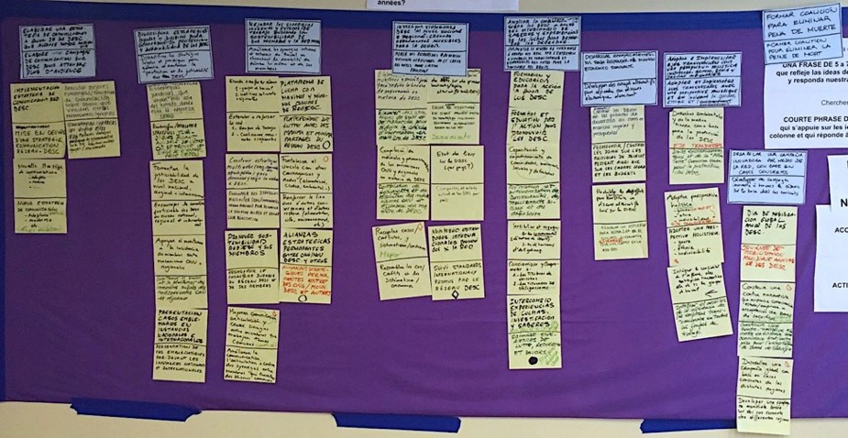
Movilizar acciones globales para combatir la privatización de los DESC.

Anexo B6. Objetivos compartidos provisionales del Grupo E

Intensificar estrategias para la exigibilidad de los DESC | Crear Campaña sobre justiciabilidad de los DESC | Articular la Red de manera estratégica y sostenible | Consolidar los mecanismos de protección y fortalecer la capacidad de los defensores de los DESC | Presupuestos y políticas laborales y sociales con perspectiva de género | Defender los DESC en conflictos armados y ocupación | OTROS
Apoyo a informes frente a Comités de DDHH | Campaña de justiciabilidad | Base de Datos/Banco sobre DESC | Capacitación a defensores de DESC +  Exigir formación/capacitación sobre DESC a autoridades | Incorporar en nuestro trabajo la participación económica de las mujeres (trabajo no remunerado) | Vincular los DESC con Derecho Internacional Humanitario (DIH) en conflictos armados | Defensa y promoción de medios alternativos de comunicación con énfasis en los DESC
Fortalecer mecanismos de exigibilidad de DESC conjuntamente | Identificar tema de campaña, ej. con motivo del 70º Aniversario de Declaración Universal de DDHH | Promover intercambio de experiencias y conocimientos.  Intercambiar buenas prácticas en defensa de los DESC | Recursos y formación de seguridad (Resolución sobre Defensores) | Pedir a OIT creación de Convenio sobre violencia de género en el lugar de trabajo | Poner de manifiesto las dimensiones económicas de la ocupación israelí en territorios palestinos, enfocado en recursos naturales palestinos | Reflexión y Promoción de Alternativas de Desarrollo –Reconocimiento de economías locales
Litigio estratégico frente a Comité DESC  Por 1 año | Movilización Global en defensa de los DESC:  Luchas locales  Captura corporativa  Otros espacios  Gobernanza  Trabajo mecanismos de Tratados  Migración | Involucrar los miembros de los Grupos de Trabajo en discusiones (google-groups)  Que la Red sea ágil para responder ante cambios políticos y económicos internacionales | Fortalecer mecanismos de protección para Defensores de DDHH | Presupuesto sensible al género (perspectiva de genero)
Plataforma para subir denuncias de violaciones a los DESC | Movimiento globales para desafíos sociales actuales y futuros. Anti BEPS/Austeridad  Justicia Tributaria-Redistribución | Crear capacidad entre los miembros (ej. Recaudación de fondos, litigio estratégico, etc.) | Democratizar movimiento sindical. Fortalecer su capacidad de representación y negociación
Cabildeo por un Tratado de Empresas y DDHH
Acciones de Grupos de Trabajo para ratificar el PF-PIDESC
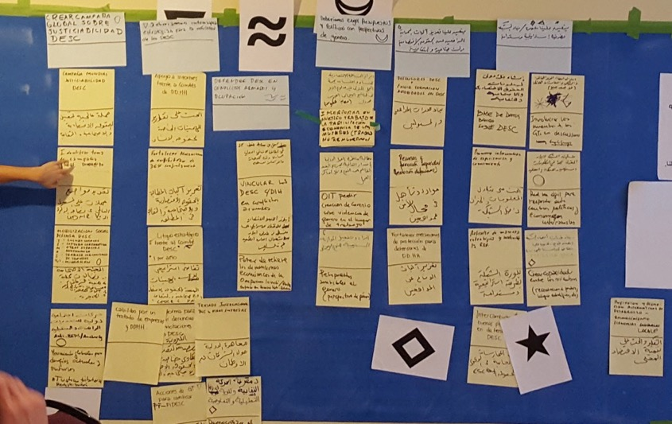

La Red-DESC (Red Internacional para los Derechos Económicos, Sociales y Culturales) reúne a más de 280 ONG, organizaciones de base y activistas de 75 países, haciendo posible un intercambio estratégico, construyendo solidaridad y coordinando la incidencia colectiva para asegurar la justicia social y económica por medio de grupos internacionales de trabajo. Para más información, por favor visite www.escr-net.org/es

Crédito fotos: Nicolás Schujman

Formado por representantes de organizaciones miembro de la Red: ACIJ, Argentina; CELS, Argentina; ANND, Líbano; FIDA-Kenya, Kenia; FI, Suiza; ILSB, México; Kairos, Estados Unidos; LRC, Sudáfrica; NAFSO, Sri Lanka; Video Volunteers, India.
FOCO y FUNDEPS, junto con ACIJ y CELS.
Melona Daclan Repunte de Defend Job, Filipinas

